پیشنهاد اجرایی
شرکت داده‎کاوان هوشمند توسن
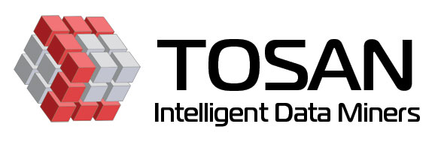

پیشنهاد اجرایی
داشبورد هوشمند مدیریتی
Administrative Intelligent Dashboard
و معرفی محصول هوش تجاری همراه
Mobile Business Intelligence

بهمن 1390

فهرست مطالب
فهرست مطالب 2
خلاصه مدیریتی 3
معرفی شرکت 5
تعاریف 6
داشبورد هوشمند مدیریتی 7
معرفی محصول 7
امکانات سیستم 9
مزایای سیستم 10
گزارشات و داشبوردها 11
معماری فنی 11
مراحل پیاده‌سازی و اجرای سیستم 15
سیستم هوشمند همراه 17
نیازمندی‌های پیاده‌سازی 18
زمانبندی 19

خلاصه مدیریتی
امروزه محيط پيرامون صنعت بانکداري پيچيده و متغير مي‌باشد و همواره ميزان اين پيچيدگي افزايش مي‌يابد. بانک‏ها همواره در فشار هستند تا با توجه به شرايط متغير و پوياي محيط به نغییرات با سرعت پاسخ دهند و به گونه‌اي خلاقانه عمل کنند. چنين الزامي موجب مي‌شود بانک‏ها تلاش کنند چابک‌تر شده و بتوانند تصميمات مکرر و سريع‏تري را اتخاذ کنند. براي نيل به چنين هدفي يک چارچوب تصميم‌گيري مورد نياز است که به کمک آن اطلاعات صحيح، منظم، مکرر، سريع و در لحظه، به کمک پشتيباني سيستم‌هاي بانکداري، خلق، طبقه‌بندي و پردازش شود تا به کمک آن مديران تصميمات در لحظه، صحيح و مؤثري اتخاذ نمايند.
مديران ارشد بانکی براي تصميم‌گيري به اطلاعات موجز، مرتبط به عمليات فعلي بانک، روندها و تغييرها نياز دارند. انبار‏داده‌ها با کمک دستيابي به داده‌ها، اطلاعات کليدي و عملياتي بانک را يکپارچه‌ و اطلاعات را به شکل هماهنگ و سازگار با نیازهای کسب و کار نگهداري مي‌نمايد و بدين ترتيب فرآيند تصميم‌گيري را تسهيل مي‌نمايد. در واقع انبار داده يك پايگاه داده موضوع‌گرا و چند‏بعدی است كه به منظور دسترسي‌هاي گسترده طراحي شده است و ابزارهايي براي برآوردن نيازهاي اطلاعاتي مديران در همه سطوح بانک فراهم می‌كند. به بيان ديگر انبار داده به صورتي طراحي می‌شود كه که اطلاعات مورد نياز کاربران با استفاده از ابزارهاي ساده‌اي در اختیار آنان قرار گیرد.
داشبورد هوشمند مدیریتی، با تکیه بر تکنولوژی انبارداده، داده‌هاي مدیریتی سیستم جامع بانکداری و سایر داده‌های مدیریتی بانک را در یکجا جمع آوري كرده و آنها را به موجودیت‌های اطلاعاتي سازگار با نیازمندی‌های کسب و کار تبديل می‌كند؛ سپس آنها را به همراه برچسب زمان براي پشتيباني بهتر از تصميم‌گيري‌ها ذخيره می‌كند. اين محصول، ديدهاي متعددي از اطلاعات مدیریتی بانک را براي مدیران ارشد فراهم می‌كند. مزیت کلیدی اين محصول در آن است كه علاوه بر ارائه گزارشات تحلیلی مختلف، با تغییر مدل داده‌ای و تبدیل آن به مدل داده‌ای سازگار با کسب و کار، به کارشناسان و مدیران ارشد امکان گزارش‏گیری‏های گوناگون در کمترین زمان ممکن بر روي داده‌هاي بانکی را می‌دهد. به این ترتیب تیم‌های تحلیل در بانک، در کوتاهترین زمان و با ساده‌ترین ابزار انواع گزارشات پیچیده تحلیلی مدیریتی را در اختیار خواهند داشت.
همانطور که گفته شد مديران ارشد بانکی براي تصميم‌گيري به اطلاعات موجز، مرتبط به عمليات فعلي بانک، روندها و تغييرها نياز دارند. محصول هوش تجاری همراه گزارشات مدیریتی را از طریق وسایل ارتباطات همراه در اختیار مدیران قرار می دهد. این سیستم امکان تصمیم گیری سریع تر را برای مدیران به همراه دارد و کمک می کند گزارش گیری های مختلف در کمترین زمان ممکن صورت گیرد.

معرفی شرکت
شرکت توسن با 11 سال سابقه در ارائه خدمات و محصولات نوين بانکي و سابقه چند ساله در داده‌کاوي و تحليل اطلاعات، بر آن شده است تا با ترکيب تيمي قوي در جهت ارائه ابزارهاي مديريتي مناسب جهت ايجاد مزيت رقابتي در بانک‌ها اقدام نمايد. اين تيم تحت قالب شرکت داده‌کاوان هوشمند توسن ترکيبي است سه گانه از کارشناسان و مديران و اساتیدی که با تکیه بر تخصص، تجربه و فناوری روز توانايي کمک به بانک‌ها در اتخاذ تصميمات هوشمندانه را دارا می‏باشند:
- کارشناسان و مديران مالي و بانکي که در بانکداري‌، مديريت مالي‌، ريسک و ... تبحر کامل دارند.
- کارشناسان‌، طراحان و مهندسين نرم‌افزار که از سيستم‌هاي نرم‌افزاري و اطلاعاتي يک بانک شناخت کامل دارند.
- اساتيد و نخبگان فني و دانشگاهي که روش‌هاي جديد ايجاد انباره داده، داده‌کاوي و هوش تجاري را به خوبي مي‌شناسند.
شرکت داده‌کاوان هوشمند توسن علاوه بر برخورداري از تجربيات پياده‌سازي و اجراي سيستم‌هاي اطلاعاتي بانکي نگين، داراي تجربيات ارزنده‌ای در اجراي پروژه‌هاي انبار‌داده و سيستم هوشمند شناسايي تقلب نگين مي‌باشد. سيستم هوشمند شناسايي تقلب نگين بر پايه تکنولوژي انبارداده و معماري هوش تجاري بنا نهاده شده است. شايان ذکر است شرکت داده کاوان هوشمند توسن با شناخت کامل از سيستم نگين (به عنوان بخش اعظم منبع اطلاعاتي مورد نياز براي انبار‌داده) و آشنايي با نقاط قوت و ضعف آن توانايي نظارت، هماهنگي و اجراي هرچه بهتر پروژه‌هاي انبارداده و هوش تجاري بانکی را داراست.

تعاریف
- انبار‏داده‌: انبار‏داده‌ها با نگهداری کلیه داده‎های بانک، اطلاعات کليدي و عملياتي بانک را يکپارچه‌ مي‎سازد. انبار‏داده‌ها، اطلاعات را به شکل هماهنگ و سازگار، قابل اتکاء، به هنگام و آماده براي استفاده، نگهداري مي‌نمايد و بدين ترتيب فرآيند تصميم‌گيري را تسهيل مي‌نمايد. داده‌ها در انبار‏داده معمولاً به گونه‌اي تغییر ساختار يافته است که براي گزارش‌گيري، داده‌کاوي و ساير کاربردهاي تحليلي در راستاي تصميم‌گيري، آماده مي‌باشد.
- هوش‏تجاري: هوش تجاري از مفاهيمي است که در ادبيات مديريت و سيستم‌هاي اطلاعاتي مديريت بکار مي‏رود. هوش‏تجاري يک مفهوم کلي در مورد تمامي تکنولوژي‌ها و ابزارهاي مبتني بر سيستم‌هاي اطلاعاتي است که موجب بهبود فرآيند تصميم‌گيري در بانک‏ها شده و به عنوان پشتيباني براي اقدامات مديران در زمينه‌هاي گوناگون مورد استفاده قرار مي‌گيرد.
- داشبورد: داشبوردها از بخش‌هاي اصلي سيستم‌هاي مديريت عملکرد مي‌باشند. داشبوردها، نمايش تصويري از اطلاعات مهم سازمان را (معمولاً در يک صفحه) ايجاد مي‌کنند تا مديران با يک نگاه، بتوانند وضعيت جاري سازمان را مشاهده کنند و در صورت لزوم با استفاده از موشکافي به اطلاعات جزئي‌تر وکامل‌تر دست يابند. داشبوردهاي ويژه، اطلاعات مربوط به شاخص‌هاي کليدي عملکرد را نشان مي‌دهند. رنگ‌ها براي نشان دادن وضعيت مورد استفاده قرار مي‌گيرد تا سرعت انتقال اطلاعات بالاتر رود. داشبورها نمايشي تصويري به منظور مشاهده عملکرد هستند.
- ETL: در قلب وجه فني انبار داده‌ها، فرآيندي به نام ETL وجود دارد که شامل سه بخش زير است:
- استخراج داده‌ها (E): خواندن داده‌ها از يک يا چند پايگاه داده
- تبديل داده‌ها (T): تبديل داده‌هاي استخراج شده از قالب اوليه در فرم مورد نياز
- بارگذاري داده‌ها (L): قرار دادن داده‌ها در انبار داده‌ها
- پردازش تحليلي آنلاين : محصولات OLAP مدل‌سازي، تحليل و توانمندي‌هاي تصويرسازي نتايج را براي حجم بزرگي از داده‌ها فراهم مي‌کنند و نيز معمولاً نمايي چندبعدي و مفهومي از داده‌ها ايجاد مي‌کند.

داشبورد هوشمند مدیریتی
در شرایط فعلی در پاسخ به نیاز مدیران بانک، ضرورت ایجاد یک پلات‌فرم هوش سازمانی وجود دارد که مدیران با استفاده از نرم‌افزارهای طراحی شده بر پایه BI بتوانند اثربخشی استفاده از ساختارهای اطلاعاتی موجود را در راستای اهداف خویش افزایش دهند و اطلاعات از حالت عملیاتی و محدود شدن به استفاده در لایه‌های اجرایی سازمان برای استفاده مدیران سازمان توسعه یابند. این پلات‌فرم می‌تواند برای همه اطلاعات و داده‌های تولید شده در سازمان مورد بهره‌برداری قرار گیرد. داشبورد هوشمند مدیریتی با همین هدف برای اطلاعات مهم بانک طراحی شده است. با استفاده از این سیستم گزارشات مختلف تحلیلی بانکی به سادگی و در کمترین زمان در اختیار مدیران قرار می‎گیرد.
داشبورد هوشمند مدیریتی تصوير کلي عملیات بانک را بصورت روزانه، براساس شعب، مناطق جغرافيايي، بازه‎های زمانی و ابعاد ديگر ارائه مي‎دهد و مديران بانک را قادر مي‎سازد که از نزديک و بطور دقيق عملکرد بانک را بررسي کنند. هدف اصلي اين سيستم ايجاد يک انبار داده و يک داشبورد براي مديران بانک مي‎باشد. در پروژه داشبورد هوشمند مدیریتی، گزارش های بانک با زيرساخت انبارداده و بر اساس داده هاي موجود در سيستم طراحي و ارائه شده است که با استفاده از اين سيستم مديران قادر خواهند بود اطلاعات را تجزيه و تحليل کنند، انواع گزارشات را با سرعت و دقت بالا ايجاد کنند و همچنين تصميم‎هاي مهمی را از طريق کاوش در نسبت هاي مهم و شاخص‎‏ها اتخاذ کنند. معماری کلی این سیستم در شکل 4 نمایش داده شده است. در این بخش به معرفی، توضیح امکانات و مزایای سیستم پرداخته می‎شود.

معرفی محصول
این محصول در حقیقت داده‎های بانک را در قالب متناسب با کسب و کار در اختیار کاربر قرار می‎دهد. برای گرفتن اطلاعات از این سیستم از ابزارهای مختلفی می‎توان استفاده نمود ولی برای راحتی کاربر و کنترل دسترسی نرم‌افزاری طراحی شده است که کاربر با استفاده از آن می‎تواند گزارشات از پیش‎ساخته شده را در قالب گزارشات نموداری و جدولی و یا داشبوردهای خاص مشاهده کند و یا گزارشات دلخواه خود را بسازد. شمای نرم‎افزار طراحی شده در شکل 1 نمایش داده شده است. دسترسی به گزارشات طبقه‎بندی شده توسط این نرم‌افزار کنترل شده و کاربر تنها مجاز به مشاهده گزارشاتی است که مجوز آنها را دارد.

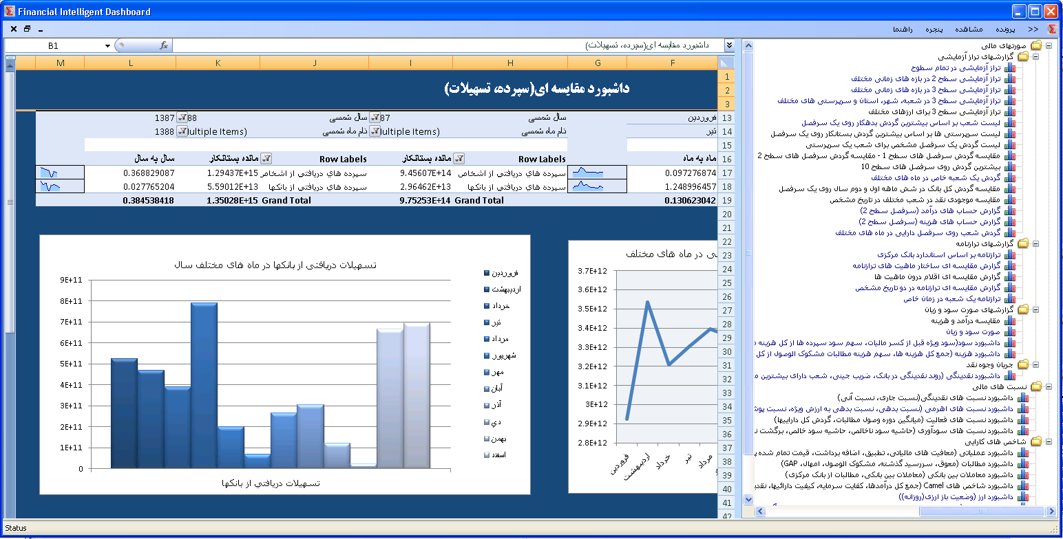
شکل 1. شمای کلی برنامه کاربردی هوش تجاری

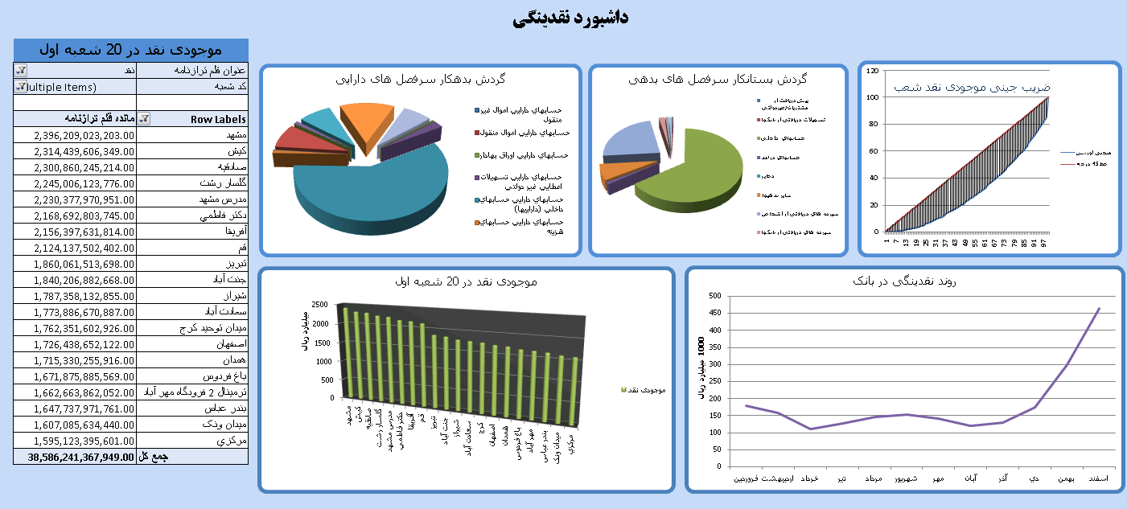
شکل 2. نمونه‌ای از داشبوردهای از پیش ساخته شده

در منوی سمت راست این نرم‎افزار لیست گزارشات و داشبوردهای از پیش ساخته شده دسته‎بندی شده‎اند که کاربر با انتخاب هر یک از آنها می‎تواند گزارش و یا داشبورد موردنظر را با داده‎های به روز مشاهده کند. نمونه‎ای از داشبورد‎های طراحی شده در شکل 2 نمایش داده شده است. لیست گزارشات و داشبوردهای هر بخش در ادامه آمده است.

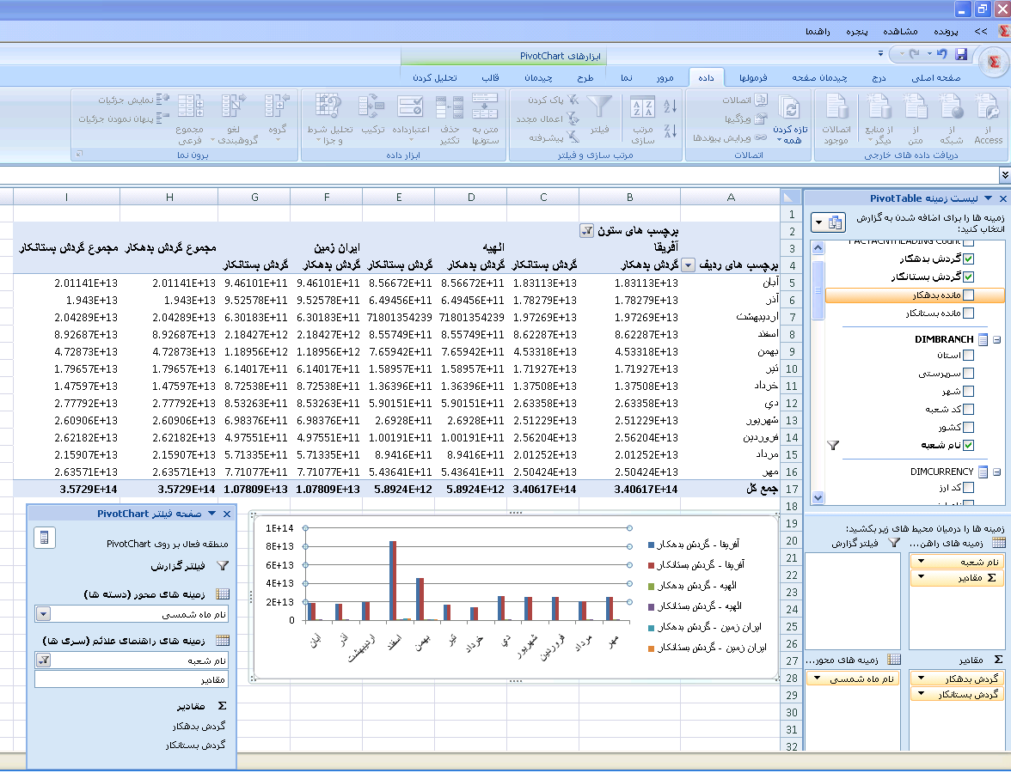
شکل 3. ساخت گزارش جدید

در این نرم‎افزار امکان ساخت گزارش جدید نیز وجود دارد که کاربر با استفاده از ابزاری ساده می‎تواند پیچیده‎ترین گزارشات تحلیلی مدیریتی را بسازد. در این بخش از نرم‎افزار (شکل 3) اطلاعات با اسامی متناسب با کسب و کار نمایش داده می‎شوند و کاربر قادر است که این اطلاعات را از ابعاد مختلف مانند زمان، ارز، شعبه، شهر، استان و غیره مشاهده و گزارشات موردنیاز خود را به سادگی و به سرعت ایجاد و ذخیره نماید.

امکانات سیستم
برخی از امکانات داشبورد هوشمند مدیریتی به طور خلاصه در ذیل لیست شده‎اند.

- قابلیت گزارش‎سازی بدون نیاز به شناخت مدل داده‎‎ای پیچیده بانک توسط کاربر
- امکان نصب برنامه کاربردی در شعب و بخش‎‎های مختلف بانک
- قابليت اتصال به سيستم يکپارچه مالي نگين و گزارش گيري به روز
- ارائه انواع گزارش های مالی و مدیریتی
- ارائه گزارشات مربوط به تفکیک شعب و مناطق جغرافیایی مختلف و ...
- امکان مقایسه شعب از دیدگاه‎های مدیریتی مختلف
- امکان مشاهده روند تغییرات و سری‎های زمانی
- امکان مشاهده وضعیت بانک در بین سایر بانک‎‎ها
- امکان محدود کردن دسترسی شعب به اطلاعات سایر شعب
- امکان ذخیره گزارشات در قالب فایل‎‎های Excel، HTML، CSV، TXT و ...

مزایای سیستم
مزاياي اصلي داشبورد هوشمند مدیریتی به طور خلاصه عبارتند از:

- سادگي در ساخت گزارش هاي جديد
- سرعت بالا در گزارش گيري
- در اختیار بودن اطلاعات مدیریتی بانک در قالب متناسب با کسب و کار
- استقلال از سیستم عملیاتی بانک و عدم ایجاد بار بر روی این سیستم
- داشتن داشبورد و شاخص‎هاي گرافيکي جهت تحليل هاي ويژوال
- کمک به بهبود کارايي و مديريت در بانک
- کمک به ایجاد درک، دانش و نگرش مفهومی در مدیران
- توانمندسازی مديران براي کنترل و مانيتور نمودن برنامه و اهداف استراتژيک بانک
- امکان استفاده از داده کاوي، شناسايي روابط داده‌ها و الگوهاي رفتاري و پيش بيني روندها
- یکپارچه‎سازی داده‎ها از سیستم‎های عملیاتی متنوع
- حذف تفاوت‎های ساختاری و معنایی داده‎ها
- معماری انعطاف‎پذیر
- پوشش دامنه زمانی وسیع‎تر نسبت به سیستم‎های عملیاتی
- ارائه اطلاعات دقیق از وضعیت قبلی و کنونی کسب و کار بانک
- استفاده از تکنولوژي هاي MOLAP و Data Warehouse
- تبدیل داده‎های خام به اطلاعات استراتژیک

گزارشات و داشبوردها

هدف از داشبورد مدیریتی ارائه یک دید کلی از وضعیت بانک در زمینه منابع، مصارف و نقدینگی می باشد. در این داشبورد شاخص هایی برای ارزیابی وضعیت منابع، مصارف و نقدینگی تعریف شده اند. تجمیع این شاخص ها در نهایت وضعیت کلی را نمایش می دهند. همچنین روندهایی برای نمایش مقایسه ای برخی شاخص ها در این داشبورد موجود میباشد، که این نمودارها نمایانگر تاریخچه وضعیت بانک برای مدیران بانکی میباشد.
در سیستمهای مدیریتی برخی گزارشات مشخص و شناخته شده وجود دارند که تحلیل‎های مدیریتی بر اساس آنها انجام می‎گیرد. در داشبورد هوشمند مدیریتی این گزارشات، از پیش تعیین شده و در سیستم تعبیه شده‌اند و بانک نیازی به ساخت این گزارشات ندارد. البته معمولا هر بانک گزارشات مدیریتی مخصوص خود را داراست که بر اساس آنها تحلیل‎های مدیریتی خاصی انجام می‎گیرد که در داشبورد هوشمند مدیریتی این امکان وجود دارد که هر بانک بتواند گزارشات مخصوص خود را بسازد.
لیست برخی از گزارشات و داشبوردهای موجود در پیوست 1 آمده است. لازم به ذکر است که کاربر می‎تواند این گزارشات را سفارشی کرده و یا پس از ذخیره، داده‎های آن را با توجه به تحلیل‎های مدیریتی به طور دستی تغییر دهد. نکته مهم در بحث گزارشات داشبورد هوشمند مدیریتی ، توانایی این سیستم در ساخت گزارشات سفارشی شده با توجه به نیازمندی‎های بانک است. هر بانک حتی برای ساخت گزارشات استاندارد مدیریتی دارای استانداردهای خاص خود است و در این سیستم امکان تغییر گزارشات موجود در قالب استانداردهای مدیریتی بانک وجود دارد. لازم به ذکر است این سیستم برای استفاده در ستاد بانک طراحی شده است و قابلیت دسترسی همزمان حداکثر 20 کاربر را دارا می باشد. دسترسی کاربران بیشتر یا شعب و سرپرستی های بانک با سطح دسترسی مختلف به گزارشات و داده ها نیز قابل اضافه شدن به این سیستم می باشد و پس از تعریف اولیه از سوی بانک بر اساس تعداد شعب در قالب پیشنهاد جدیدی به بانک ارائه می گردد.

معماری فنی
معماري سيستم داشبورد هوشمند مدیریتی در شکل 4 نمایش داده شده است. همانطور که در شکل مشخص است داده‌ها از منابع داده‌ای مختلف وارد فرآیند ETL می‌شوند. فرآیند ETL داده‌ها را از منابع داده‌ای به انبار داده منتقل کرده و تمامي فرآيندهاي زمان اجرا را مديريت مي‌کند. هدف ETL بارگذاري انبارداده‌ها با اطلاعات تغییر شکل یافته، صحیح، يکپارچه و سازمان دهي شده مي‌باشد. فرآیند ETL دارای سه مرحله است:
- استخراج داده ها از منابع داده ای مختلف
- ارزیابی، پاکسازی و تغییر شکل داده‌ها مطابق با نيازمندي‌هاي کسب و کار
- بارگذاري داده های صحیح در انبار داده‌ها

تغییراتی که در فرآیند ETL بر روی داده‌ها اعمال می‌شود شامل موارد زیر هستند:
- کدگشايي اطلاعات کد شده
- تغيير ساختار اطلاعات به ساختار متناسب با کسب و کار
- خلاصه سازي اطلاعات
- ايجاد تغييرات لازم براي هماهنگ سازي داده‌هاي اطلاعاتي مشابه که در چند منبع اطلاعاتي مختلف وجود دارند

ETL علاوه بر يکپارچه‌سازي سيستم‌هاي داده‌ای مختلف، داده‌ها را از نظر کیفیت داده‌ای بررسی و تصحیح می‌کند تا داده‌های موجود در انبارداده مشکل منطقی یا ساختاری نداشته باشند. تبديل داده‌ها به کمک قوانين و جداول جستجو و با هدف ترکيب داده‌ها و تغيير قالب آنها انجام مي‌گيرد. از آنجائیکه فرآیند استخراج داده‌ها فرآیند زمانگیری می‌باشد و بر روی کارآیی منابع داده‌ای تاثیر منفی می‌گذارد، فرآیند CDC در این معماری دیده شده است که بر تغییرات منابع داده‌ای نظارت کرده و آنها را به اطلاع فرآیند ETL می‌رساند. به این ترتیب، تنها تغییرات داده‌ها انتقال داده شده و هزینه استخراج داده به شدت کاهش می یابد.
موتور OLAP با استفاده از تجمیع مقیاس‌ها و شکستن آنها بر روی ابعاد مختلف کسب و کار، یک شمای متناسب با نیازهای گوناگون بخش‌های مختلف بانک را در اختیار مدیران ارشد قرار می‌دهد. مدیران ارشد با استفاده از برنامه های کاربردی هوش تجاری و یا به طور مستقیم می‌توانند به مراکز‏داده‏ای و یا موتور OLAP وصل شده و گزارش‌های مختلف خود را به صورت پویا و به سادگی بسازند و نتایج را با سرعت بسیار بالاتر نسبت به سیستم‌های گزارشگیر OLTP موجود دریافت کنند.
برای مشاهده گزارشات، برنامه کاربردی تجاری طراحی شده است که کاربر پس از احراز هویت می‌تواند گزارشات موجود را با توجه به سطح دسترسی مشاهده نماید. داشبوردهای مدیریتی موجود در این برنامه وضعیت بانک را در اختیار کاربر قرار می‌دهند. اگر به کاربر دسترسی ساخت گزارش داده شده باشد، می‌تواند با با استفاده از ابزار تعبیه شده در برنامه به سادگی و به سرعت گزارشات دلخواه خود را بسازد.
سیاست امنیتی داده‌ها به طور یکپارچه در تمام بخش‌های انبار داده‌ها اعمال می‌شود. بخش امنیت مجموعه‌اي جامع از سرويس‌هايی را ارائه مي‌دهد که امنیت داده‌ها را تضمین می‌کنند. سیاست امنیتی، سطوح مختلف دسترسی را در سطح مشاهده گزارشات ساخته شده، تغییر گزارشات آماده و ابعاد ساخت گزارش مانند زمان و شعبه را ایجاد می‌کند. در واقع در دسترس بودن داده‌های موردنیاز و حفاظت از داده‌ها، چارچوب اصلی سیاست امنیتی را تعیین می‌کند.
یکی از مهم‌ترین بخش های یک انبار داده، فراداده است که در آن اطلاعات مختلفی همچون مدت زمان استخراج داده از منبع داده‌ای، مدت زمان پاسخگویی به گزارشات مختلف و کیفیت داده‌ها نگهداری می‌شود. ولی مهم‌ترین داده‌ای که در این بخش وجود دارد مدل منطقی و ساختار داده‌ها می‌باشد. مخزن فراداده با تمام بخش‌ها در ارتباط است و تمام بخش‌های سیستم، مدل منطقی داده‌های خود را از این منبع واحد دریافت می‌کنند. این موضوع باعث می‌شود که هر گونه ناهماهنگی بین بخش‌ها از بین برود و مهمتر اینکه مدیری که می‌خواهد گزارش خاصی از انبار داده بگیرد با داشتن مدل منطقی داده‌ها، به راحتی می‌تواند گزارش مورد نظر خود را بسازد. ابزارهای مختلف گزارش‌گیری و گزارش‌سازی نیز از این فراداده برای ساخت گزارشات خود استفاده می‌کنند.

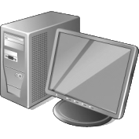


BI Applications
- Predefined Reports
- Dashboards
- Report Builder
CDC
ETL System

E
- Extract
-Clean
-Conform
-Load
ETL Management Services
Business Entity Model

E

BUS
Atomic Data
Data Mart
Atomic Data
Data Mart
Atomic Data
Data Mart
Atomic Data
Data Mart
OLAP
Dimensional
Modeling
Aggregated
Data
Data Warehouse
Security Management
Metadata Repository
Negin
Database
Other
Data sources
شکل 4. معماری فنی داشبورد هوشمند مدیریتی

مراحل پیاده‌سازی و اجرای سیستم
شکل 5 شمای کلی پیاده‎سازی محصول را نمایش می‎دهد.


سرور DW
(Oracle)
منابع داده‌ای
Negin Database
Other Data Sources
سرور OLAP
(Microsoft SQL Server)
و سرور BI Application

شکل 5. شمای کلی محصول پیاده‎سازی شده

برای پیاده‎سازی و اجرای نرم‎افزار داشبورد هوشمند مدیریتی به دو سرور نیاز داریم. یک سرور مربوط به انبار داده‎ها می‎باشد که داده‎های مورد نیاز از منابع داده‎ای به صورت شبانه استخراج و طی فرآیند ETL به این سرور منتقل مي‌شوند. پس از فرآیند ETL و طی یک فرآیند زمانبندی شده، با استفاده از تکنیک‌های پیشرفته از داده‌های مجتمع شده در انبار داده، اطلاعات پردازش شده در سرور دوم OLAP Engine)) ایجاد می‎گردد. سرور دوم میزبان سرویس‎های برنامه کاربردی هوش تجاری نیز خواهد بود. سیستم در انتهای این مرحله پاسخ هوشمندانه‌ای به سئوالات مدیران خواهد داد. این پاسخ در قالب ارائه گزارشات، جداول و نمودارها منتشر می‌گردد و امکان تغییر سئوال و یا بررسی موضوع از زوایای دیگر منجر به تکرار چرخه فرآیند فوق خواهد شد. ضمن اینکه پس از فرآیند ETL، امکان اتصال مستقیم به انبار داده و دستیابی به اطلاعات مناسب کسب و کار بدون درگیر شدن با پیچیدگی‎های مدل داده‎ای پایگاه داده وجود دارد.
توضیح این نکته ضروری است که در انتقال اول، حجم داده‎ای زیادی از جداول به انبار داده منتقل می‎شود، ولی برای دفعات بعد، تنها اطلاعات تغییر یافته و اضافه شده، به انبار داده‎ها منتقل می‎شود. بنابراین در دفعات بعدی زمان کمتری صرف انتقال اطلاعات به انبار داده خواهد شد.

سیستم هوشمند همراه
این محصول امکان دریافت گزارشات مدیریتی بر روی تجهیزات همراه مانند موبایل، تبلت و ... فراهم می کند. با بهره گیری از این سیستم، امکانات و مزایای ذیل برای سیستم متصور می شود:
- دسترسی سریع به گزارشات مدیریتی موجود در سیستم از طریق تجهیزات همراه و شبکه
- دسترسی به سیستم یکپارچه اطلاعات و آگاهی از جدیدترین تغییرات در روندها و گزارشات مدیریتی
- سهولت استفاده و بهره گیری از اطلاعات بدون نیاز یادکیری کلیه قابلیت های داشبورد مدیریتی
- امکان نصب سیستم در انواع تجهیزات همراه مانند تلفن همراه، تبلت و ...
- نمایش گرافیکی نمودارها و شاخص ها جهت سهولت در فهم آنها به همراه توضیحات مربوطه
- کمک به بهبود اثربخشی و سرعت تصمیم گیری در مدیران
- امکان تغییر در بازه زمانی گزارشات جهت مقایسه

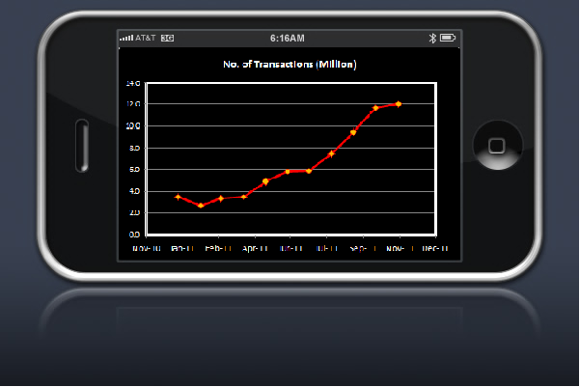
هوش تجاری فراگیر،
عملی و
شخصی
عملکرد ساده و کاربرپسند واسط کاربر
گزارش ها، هشدارها، جستجو و تحلیل ها
داشبوردهای نموداری و نمایشی
شکل 6. شمای کلی محصول پیاده‎سازی شده

نیازمندی‌های پیاده‌سازی

معماری/امنیت/سازگاری | شرح
محيط سخت افزاري سرور انبارداده | 2*Intel® Xeon® E5540 Quad Core Processor 2.53 GHz, 8 MB Level 3 cache  64 GB RAM (8 * 8 GB RAM)  2 TB HDD (RAID 0, 1, 5)
محيط سخت افزاري سرور OLAP | 2*Intel® Xeon® E5540 Quad Core Processor 2.53 GHz, 8 MB Level 3 cache  64 GB RAM (8 * 8 GB RAM)  2 TB HDD (RAID 0, 1, 5)
سيستم عامل و پایگاه داده سرور انبار داده | Oracle Enterprise Linux 5 (64-bit)  Oracle Database 11gR2 Enterprise Edition
سيستم عامل و پایگاه داده سرور OLAP | Windows Server 2008 (64-bit)  SQL Server 2008 R2 (64-bit)  .NET Framework 2.0+
محيط پیشنهادی برای برنامه کاربردی سمت کلاینت | Windows XP Professional SP2  Windows 2000 Professional SP4  .NET Framework 2.0+
جدول 1. نیازمندی‎های پیاده‎سازی

زمانبندی
زمانبندی پیاده‎سازی محصول در جدول 2 آمده است. اجرای این پروژه به طور تقریبی احتیاج به 77 روز کاری دارد.

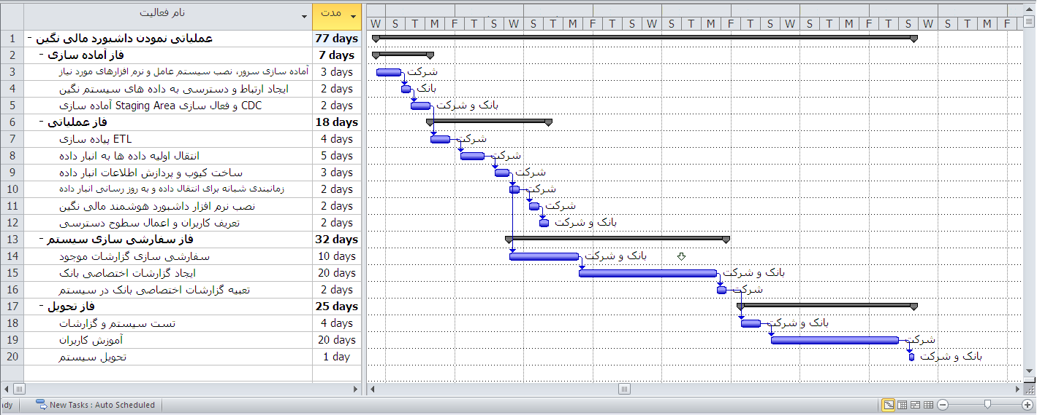
جدول 2. زمانبندی پیاده‎سازی محصول

پیوست 1
برخی شاخص های موجود در داشبورد مدیریتی در ذیل ارائه شده است:

شاخص های منابع
- درصد رشد منابع
- سهم سپرده های جاری از کل منابع
- سهم سپرده های بلندمدت از کل منابع
- سهم سپرده های کوتاه مدت از کل منابع
- سهم سپرده های پس انداز از کل منابع
- سهم سپرده های ارزی از کل منابع
- سهم سپرده های ویژه تسهیلات از کل منابع
- نسبت خالص منابع به مصارف
- شاخص ضریب جینی منابع در شعب

شاخص های مصارف
- درصد رشد کل مصارف
- درصد رشد تسهیلات
- درصد مطالبات معوق
- نسبت خالص مصارف به منابع
- سهم تسهیلات قرض الحسنه از کل مصارف
- سهم عقود مشارکتی از کل مصارف
- سهم تسهیلات ارزی از کل مصارف
- سهم مطالبات مشکوک الوصول از کل مطالبات معوق
- سهم مطالبات معوق از کل مطالبات معوق
- سهم مطالبات سررسیدگذشته از کل مطالبات معوق
- شاخص ضریب جینی مصارف در شعب

شاخص های نقدینگی
- نسبت کل وجوه به منابع
- نسبت وجوه نزد استانها به کل وجوه
- نسبت کل وجوه استانها به منابع
- نسبت وجوه نقد به کل وجوه

روندها
- روند منابع بانک به تفکیک نوع منبع
- روند منابع کوتاه مدت
- روند منابع بلند مدت
- روند منابع پس انداز
- روند سپرده های جاری
- روند سپرده های ارزی
- روند مقایسه ای منابع و مصارف
- روند کل تسهیلات
- روند تسهیلات معوق به تفکیک طبقه
- روند کل مصارف به تفکیک نوع عقود تسهیلات
- روند مقایسه ای کل وجوه و وجوه نقد
- روند مقایسه ای کل وجوه در حوزه مرکزی و نزد استانها

Data Warehouse
Multi Dimensional
Administrative Intelligent Dashboard
Entity
Data Warehouse (DW)
Business Intelligence (BI)
Dashboard
Drill Down
Extract, Transform, Load
Extraction
Transformation
Load
OLAP (Online Analytical Processing)
Quality of Data
Change Data Capture
Monitor
Aggregation
On-Line Transactional Processing
Security Policy
Meta Data
Meta Data Repository

